DBSCAN:一个基于高密度连接区域的密度聚类算法

李雪峰
(中国科学院研究生院 计算与通信工程学院 100049)
E-mail:cutony@hotmail.com

摘要:
DBSCAN(Density-Based Spatial Clustering of Application with Noise) 是一个基于密度的聚类算法.该算法将足够高密度的区域划分为簇,并可以在带有”噪声”的空间数据库中发现任意形状的聚类.
关键字:
Clustering; Density-Based; Spatial; Noise

Introduction
DBSCAN(Density-Based Spatial Clustering of Application with Noise) 是一个基于密度的聚类算法.该算法将足够高密度的区域划分为簇,并可以在带有”噪声”的空间数据库中发现任意形状的聚类.它定义簇为密度相连的点的集合,不在任何簇中的对象被认为是”噪声”.

Related Work on DBScan Algorithms
基于密度的聚类算法将簇看作是数据空间中被低密度区域分割开的高密度对象区域.该算法的方法就是要找到这些高密度区域和低密度区域.这种算法使得发现任意形状的簇变得简单.一种通常的方法是将高维空间放入基于密度的单元格中,那些高密度的单元格就是簇的中心,而那些簇边界间的部分就落入了低密度区域(Bradley & Fayyad, 1998))

有两类不同的聚类算法.有类算法需要在开始处理之前就确定簇的数量,而另外一类聚类算法则可以在计算过程中自己确定.通常基于密度的聚类算法不需要预先指定簇的数量.这种算法比较适合用在那些不好简单预先确定簇的数量的场合(Han & Kamber, 2000)

DBScan Algorithm
两个参数
e- neighborhood : 给定对象的邻域的半径
MinPts : 给定对象邻域内包含的其他对象的最小数量
核心对象(Core Object) : 如果给定对象的e-邻域内包含的其他对象的数量大于 MinPts 则该对象给成为核心对象(Core Object),此时其内包含的其他对象被成为 Border Object.
直接密度可达 (Directly Density-Reachable) : 给定一个对象结合D,如果p在q的e-邻域内 ,而q是一个核心对象,怎么称对象p从对象p是直接密度可达的.
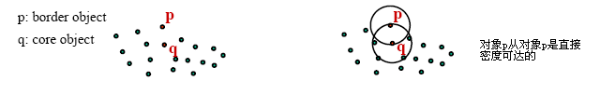
密度可达(Density-Reachable):如果存在一个对象链p1,p2,…pn,对于任意一个pi属于D,(1<=i<=n),pi+1是从pi关于e和MinPts直接密度可达的,则对象p是从对象q关于e和MinPts密度可达的.
密度相连(Density-Connected):如果对象集合D中存在一个对象o,使得对象p和q是从o关于e和MinPts密度可达的,那么对象p和对象q是关于e和MinPts密度相连的.
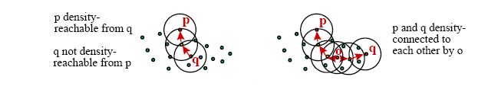
算法描述Algorithm: (M. Ester, H. P. Kriegel, J. Sander, 1996)
- 任意选择一个点p
- 找到关于e和MinPts从p可以密度可达的所有点
- 如果p是一个核心对象,则一个簇就得到了
- 如果p不是一个核心对象,或没有点可以从p密度可达,则获取下数据库中的下一个点
- 不断的执行1),2),3),4)直到所有的点都被处理过.

算法优化实现:
分两部
1)For each Point in Database
Calculate the distance between this point and prior points
If this distance is less than e, then:
Record these two points; one is as a core point and the other as a border point
Calculate the borders of each core point
If the num of borders has more than MinPts, then:
Record the core points as a core object
End if
End if
End for
2)For each Core Object
If this core object has belong to a cluster, then:
Make all the border Object belong to this Core Object to be that same cluster.
Else
A new cluster created.
Make all the border object and the core object them belong to be this same cluster.
End if
End For

Experimental Results
  - 开发平台:
    - 软件: JDK1.5_08 + Eclipse 3.2.2
    - 硬件:
CPU: AMD Athlon 64 x2 3600+
RAM: 512 * 2 DDR667
Motherboard: EPOX nF520 Series (NVIDIA)
    - 运行:Java虚拟机运行参数 -Xms128m -Xmx512m
  - 数据集:
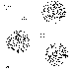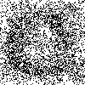
采用图片上的各点作为数据来源,包含以下几个维度
x,y,r,g,b分别代表各点在图片中所处的x,y坐标,及各点的RGB值
  - Experimental methodology
    - 距离的计算
使用欧式距离:
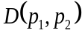=
    - 输出结果说明
将分析后的结果输出到图片,
相同颜色显示属于同一簇的点,用黑色代表”噪声”点如:
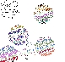e-distance = 0.04 n-neighborhood = 4
  - Performance evaluation
    - 输出结果
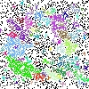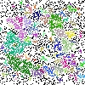
e-distance=0.0205 n-neighbor=5 e-distance=0.0215 n-neighbor=5
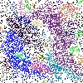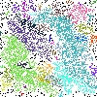
e-distance=0.023 n-neighbor=5 e-distance=0.024 n-neighbor=5

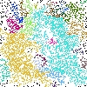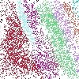
e-distance=0.0285 n-neighbor=5 e-distance=0.04 n-neighbor=5

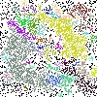
e-distance=0.023 n-neighbor=7 e-distance=0.023 n-neighbor=10

    - 性能分析
参数
e-distance | 0.04 | 0.023 | 0.023
n-neighbor | 5 | 5 | 10
数据量(条) | 耗时一(毫秒) | 耗时二(毫秒) | 耗时三(毫秒)
10000 | 18734 | 16781 | 15735
30000 | 226313 | 178438 | 165469
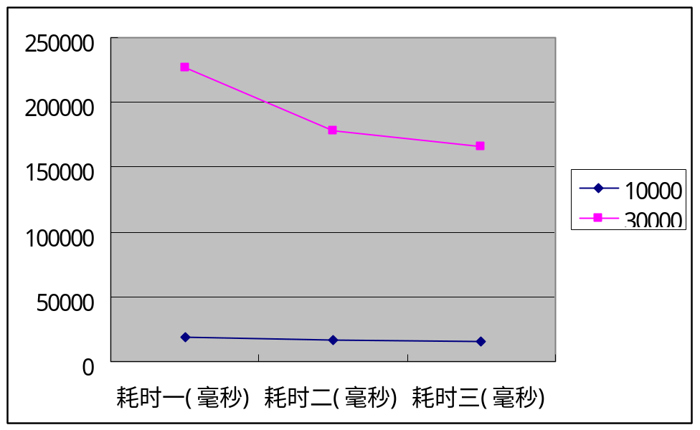

Conclusion
在基于密度的聚类算法中,参数e-distance和参数n-neighbor会同时影响输出结果的精细程度和运算量.通常.在保持另一个参数不变的情况下,增加/减小e-distance会降低/提高输出结果的精细程度.并会增加/减少运算量;增加/减少n-neighbor会提高/降低输出结果的精细程度,并减少/增加运算量.

References
Data Mining Concepts and Techniques
Jiawei Han Michelins Kamber
COMPARISON OF DENSITY-BASED CLUSTERING ALGORITHMS
Mariam Rehman
Lahore College for Women University
Lahore, Pakistan
mariam.rehman321@gmail.com
Syed Atif Mehdi
University of Management and Technology
Lahore, Pakistan
Density-Based Clustering in Spatial Databases: The Algorithm GDBSCAN and its Applications
Jörg Sander, Martin Ester, Hans-Peter Kriegel, Xiaowei Xu
Institute for Computer Science, University of Munich
Oettingenstr. 67, D-80538 München, Germanyf.mehdi@gmail.com

